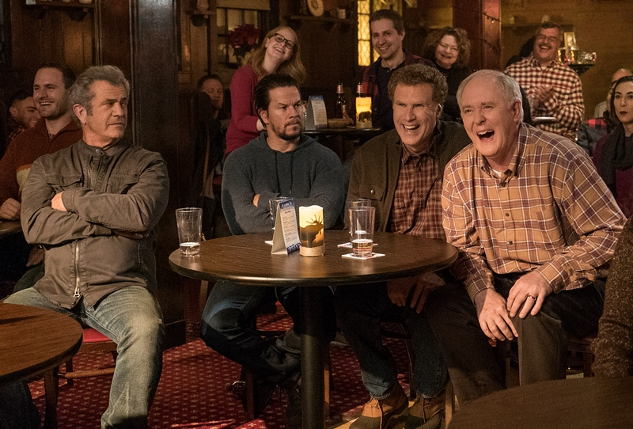
Táta je doma 2
(Daddy´s Home 2)
Premiéra: 23. 11. 2017

UIP - Paramount, USA, 2017
Režie: Sean Anders
Scénář: John Morris, Sean Anders
Kamera: Julio Macat
Hudba: Michael Andrews
Hrají: Mark Wahlberg, Mel Gibson, Will Ferrell, John Lithgow, John Cena

Další tátové. Další potíže.
Když dva znesváření otcové, jeden vlastní a druhý nevlastní, k sobě na konci filmu Táta je doma konečně našli cestu, mohli si oddechnout nejen jejich společné děti a vysmátí diváci, ale především producenti téhle úspěšné komedie. Ti se rozhodli střet testosteronem nabitého Marka Wahlberga a bačkorovitého packala Willa Ferrella ještě vylepšit, když do pokračování přizvali Johna Lithgowa a nestárnoucího drsňáka Mela Gibsona jako jejich otce.
Z Dustyho (Wahlberg) a Brada (Ferrell) jsou teď kámoši, zvlášť když se Dusty vykašlal na svou dlouho pěstovanou image bouráka, a Brad přestal dělat psí kusy, aby se mu v tom vyrovnal. Dokonce se rozhodnou, že letošní Vánoce stráví všichni pohromadě jako jedna velká šťastná rodina, i s oběma manželkami a všemi svými i vyženěnými potomky. Plán dostane zásadní trhliny ve chvíli, kdy se na svátky pozvou jejich otcové. Copak, s vřelým a milujícím Bradovým tátou (John Lithgow) by v tomhle směru nebyl žádný problém. Horší to však bude s Dustyho taťkou (Mel Gibson), což je ultimativní tvrďák, který neuznává fyzický kontakt a s malými dětmi je schopen vtipkovat o mrtvých prostitutkách. Dusty se mu vždycky chtěl vyrovnat a teď se bojí, že ho svou vyměklostí totálně zklame. A ještě víc se obává toho, že otcova přítomnost promění idylické Vánoce ve válečnou vřavu. A přesně k tomu vše nevyhnutelně směřuje, protože ani Brad a jeho tatínek nechtějí v téhle nelítostné bitvě tahat za kratší konec provazu.
Po letech, kdy hrál především vážné role, se Mel Gibson vrátil ke komediálnímu žánru a své účinkování ve filmu si podle svých slov velmi užíval. „Pravdou je, že jsem tentokrát spíš stál v pozadí a trousil moudra. Občas jsem ale musel vylézt před kameru a taky si pořádně ušpinit ruce,“ říká Gibson, který roli drsňáka neodkládá ani v civilu.

Přístupnost: pro všechny
Žánr: komedie
Verze: anglicky s českými titulky
Stopáž: 100 min
Formát: 2D DCP, zvuk 5.1
Monopol do: 23. 11. 2020
Programování: Zuzana Černá, tel: 582 365 576, GSM: 602 836 993, cerna@cinemart.cz

